Несравненный художник жизни
160 лет со дня рождения
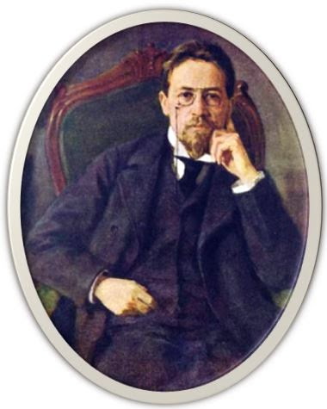
Антона
Павловича
Чехова
17(29) января 1860 –
2(15) июля 1904

«В жизни Чехов был именно тем, чем был в творчестве, — человеком редкого душевного благородства, воспитанности, изящества, мягкости и деликатности при необыкновенной искренности и простоте, чуткости и нежности, при редкой правдивости».
И. Бунин

Антон Павлович Чехов родился в городе Таганроге 17 (29)января 1860г., выдающийся русский писатель, драматург, по профессии врач. Почётный академик Императорской Академии наук по разряду изящной словесности (1900—1902). Является общепризнанным классиком мировой литературы. Его произведения переведены более чем на 100 языков. Его пьесы, в особенности «Чайка», «Три сестры» и «Вишнёвый сад», на протяжении более ста лет ставятся во многих театрах мира. Один из самых известных драматургов мира.
За 25 лет творчества Чехов создал более 500 различных произведений (коротких юмористических рассказов, серьёзных повестей, пьес), многие из которых стали классикой мировой литературы. Тонкий юмор, язвительный сарказм и вместе с тем трогательная до нежности чуткость ко всякому человеческому переживанию — отличительные черты произведений Чехова.
«Все это было бы смешно, когда бы не было так грустно», — это, пожалуй, лаконичная и точная характеристика гениальных рассказов Антона Павловича Чехова, величайшего писателя, публициста и драматурга, которого и по сей день знают и любят во всем мире.

Чехов, А.П. Дядя Ваня: Сцены из деревенской жизни в четырёх действиях: [пьеса] / А.П.Чехов // Избранное: рассказы, повести, пьесы. – Москва, 1984. – С. 268 – 306. 12+
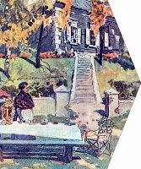
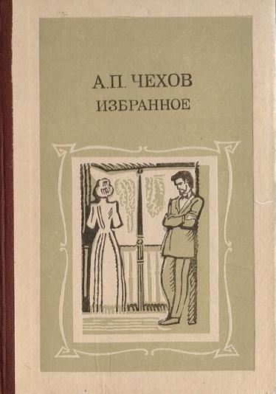
События происходят в усадьбе Серебрякова.
С ним живут: Соня (дочь от первого брака),
Елена Андреевна (вторая жена), Дядя Ваня.
Также присутсвуют: врач Астров. Няня Марина.
Героям не нравится жить в доме, Серебряков
хочет продать усадьбу и переехать в город,
но Дядя Ваня против этого. После большой
ссоры они разъезжаются. В доме остаются
Дядя Ваня и Соня.

Чехов, А.П. Три сестры: [Драма в четырёх действиях]/ А.П.Чехов // Избранное: рассказы, повести, пьесы. – Москва, 1984. – С. 306 – 357. 12+

Пьеса Чехова «Три сестры» (1900)написана на
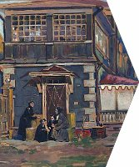
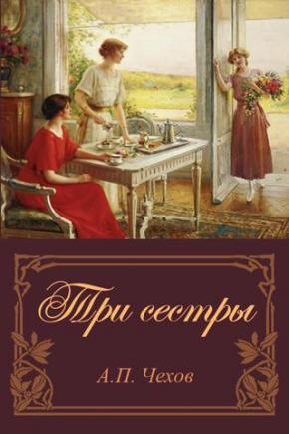
рубеже двух столетий, в самом начале 20 века.
Автор создал её специально по заказу МХАТа.
Почти 120 лет её ставят в отечественных
и зарубежных театрах.
В центре внимания пьесы оказываются три сестры
Прозоровы: Ольга, Маша и Ирина. Три героини
с разными характерами, привычками, но все они
одинаково воспитаны, образованны. Их жизнь —
ожидание перемен, одна – единственная мечта:
“В Москву!” Но ничего не меняется. Сёстры
остаются в губернском городе. На место мечты
приходит сожаление об утраченной молодости,
способности мечтать и надеяться и осознание того,
что ничего не изменится.

Чехов, А.П. Вишневый сад: [пьеса] / А.П. Чехов // Избранные произведения: в 3-х томах. – Москва, 1976. – Т.3.: Рассказы и повести 1897 – 1903. Пьесы – С.409 – 461. 12+
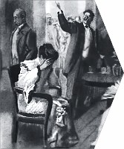
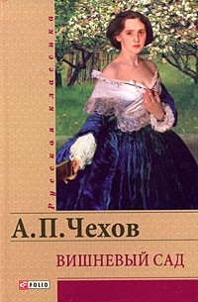
Помещица Раневская приезжает из Парижа
в имение своего детства, которое выставляют
на аукцион за долги. Купец Лопахин предлагает план спасения: снести старые постройки, вырубить
вишнёвый сад и сдавать землю в аренду дачникам.
Раневская в ужасе: для неё дом и сад полны
сентиментальных воспоминаний. Откладывая
решение, обитатели усадьбы философствуют,
танцуют и тратят последние деньги. Лопахин
покупает имение на аукционе и тут же приказывает вырубить сад.

Чехов, А.П.Чайка: [комедия в четырёх действиях] / А.П.Чехов // Избранное: рассказы, повести, пьесы. – Москва, 1984. – С. 227 –268. 12+
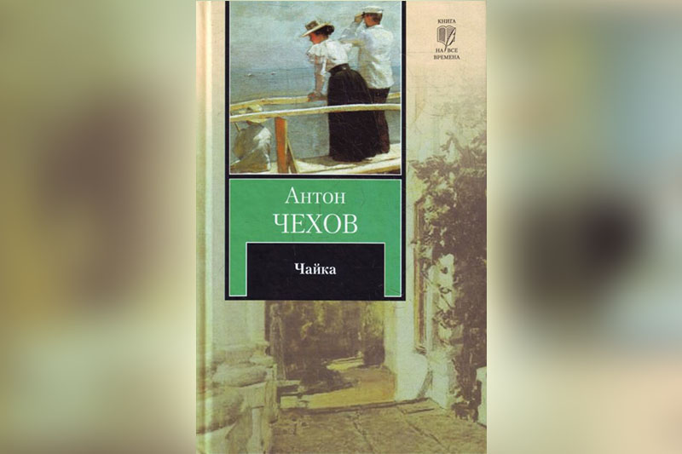
Действие пьесы «Чайка» происходит в начале
ХХ века. Молодой драматург Константин
Треплев готовится представить гостям свою
пьесу в исполнении своей возлюбленной
Нины Заречной. Среди гостей – мать Константина,
известная актриса Аркадина, и ее возлюбленный –
знаменитый писатель Тригорин. Нина увлекается
Тригориным и решает посвятить свою жизнь
театру – она оставляет Треплева и едет в Москву.
Чехов, А.П.Дом с мезонином: [Рассказ художника] / А.П.Чехов // Избранное: рассказы, повести, пьесы. – Москва, 1984. – С. 13 –26. 12+
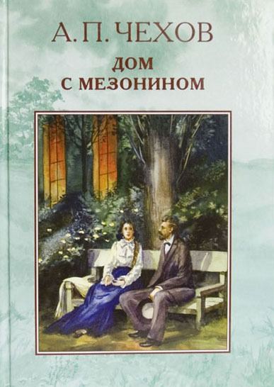
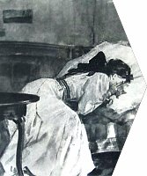
Тему несостоявшегося счастья А.П. Чехов
развивает в рассказе “Дом с мезонином”(1896).
Сюжет – несостоявшаяся любовь, бессильная
против обстоятельств и противостояния
окружающих людей.
Герой рассказа – художник, приехавший
на лето в именье к своему знакомому.
В соседней усадьбе, в доме с мезонином,
живет семья: старушка – мать и две
девушки – сестры.
Позже герой знакомится с ними и их матерью,
Бывает у них в гостях, а с младшей, Женей, у них
возникает взаимное чувство.

Чехов, А.П. Степь: история одной поездки: [повесть] / А.П.Чехов // Избранное: рассказы, повести, пьесы. – Москва, 1984. – С. 85 –156. 12+
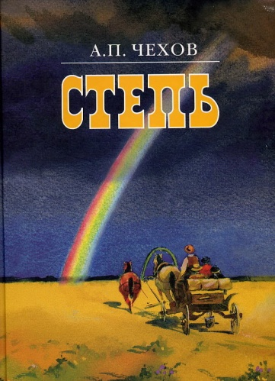
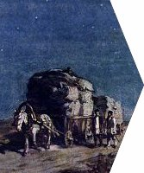
Повесть была написана в 1888 году.
Девятилетнего Егорушку мать отправляет
учиться в город, в гимназию. Мальчику
предстоит удивительное путешествие
с обозом по русской степи. Открытие
огромного неведомого мира, путевые
зарисовки и портреты спутников, радости,
печали и новые встречи.

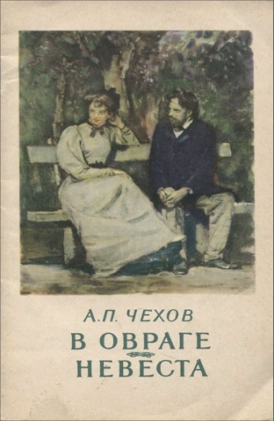
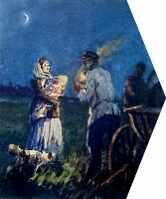
Чехов, А.П. В овраге: [повесть] /А.П.Чехов // Избранное: рассказы, повести, пьесы. – Москва, 1984. – С. 197 –226. 16+
В селе Уклеево, спрятавшемся в овраге, было
только два порядочных, каменных дома,
один из которых принадлежал Цыбукину,
епифанскому мещанину, держащему
бакалейную лавку, проживавшему в доме
с младшим сыном глухим Степаном и его
женой бойкой Аксиньей…
Хроника крушения зажиточной семьи на фоне
наступления фабрик на деревню. Одно из самых
остросюжетных произведений Чехова,
написанное на границе между реализмом
и символизмом.

Чехов, А.П.Палата № 6: [повесть] / А.П.Чехов. // Избранное: рассказы, повести, пьесы. – Москва, 1984. – С. 156 –197. 12+

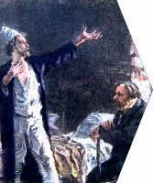
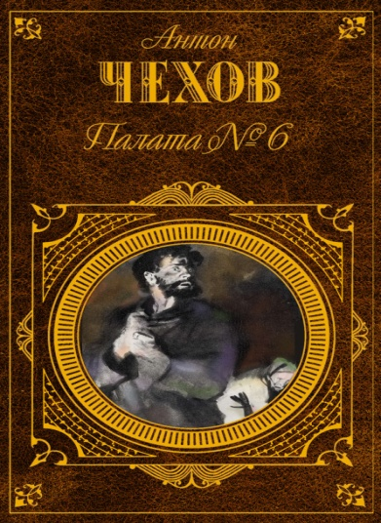
Эта история произошла в одном небольшом
уездном городе, в котором лишь одна больница,
где, в отдельном флигеле, и разместилась палата
для душевнобольных №6. А произошла эта
история с Андреем Ефимычем, доктором, который
и заведовал этою больницей. Доктор заведовал
ею уже 20 лет, но лишь по их прошествии случайно
заглянул в этот флигель. Кто же знал, насколько
подобный случайный визит может изменить
жизнь Андрея Ефимыча?

Чехов, А.П. Драма на охоте: рассказы / А.П.Чехов. – Москва: Правда, 1986. – 464 с.: ил. 16+
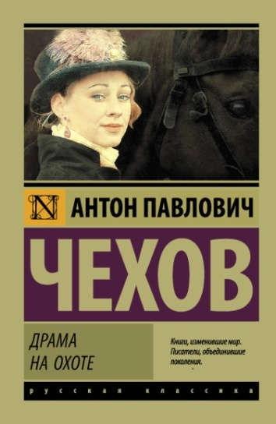
«Драма на охоте» (1884)— одно из ранних произведений
Антона Павловича Чехова, в котором переплелись
динамизм повествования и детективный сюжет
с трагической развязкой. По повести был снят
кинофильм «Мой ласковый и нежный зверь».

Чехов, А.П. Скучная история: (из записок старого человека): [повесть] / А.П.Чехов// Степь: Повести. Рассказы. – Москва, 1980. – С. 143 – 200. 12+
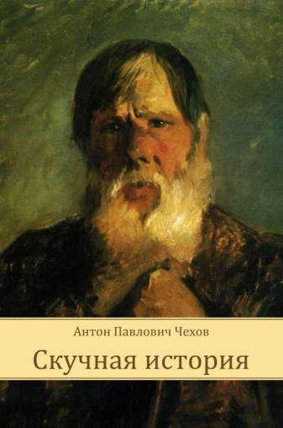
"Скучная история" (из записок старого
человека) (1889) – трагедия знаменитого ученого,
благополучного и уважаемого человека.
Для него важна только наука. И когда на исходе
жизни он не может в полной мере отдать
ей все силы, наступает нравственный кризис.
Он теряет интерес к жизни, ко всему окружающему.

Чехов, А.П.Человек в футляре: [рассказ] / А.П.Чехов // Избранное: рассказы, повести, пьесы. – Москва, 1984. – С. 33 – 43. 12+

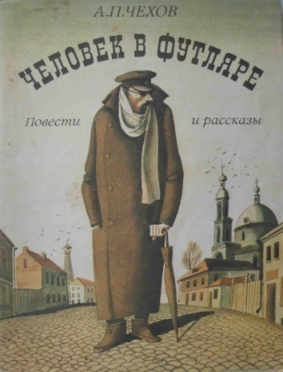
Это поучительная история о простом учителе гимназии
Беликове. Сей человек добровольно загнал себя самого
в футляр, как в физическом смысле — в любую
погоду был под зонтом, в калошах, отгораживался
от улицы высоким воротником, так и в духовном —
всю свою жизнь он проводил отгораживаясь
от мира, кутаясь и страшась «Как бы чего не вышло».
Но вот коллеги по гимназии, изнуренные его обществом, решили его сосватать, а далее, что же все таки из этого вышло...

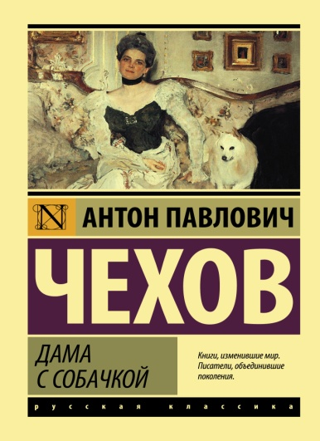
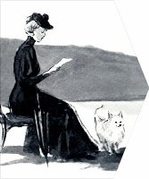
Чехов, А.П. Дама с собачкой: [рассказ] / А.П.Чехов // Избранное. – Свердловск, 1984. – С. 482 – 496. 16+

Женатый банкир Дмитрий Гуров приезжает в Ялту
отдохнуть, где знакомится с Анной – замужней
привлекательной девушкой («Дамой с собачкой»).

Чехов, А.П. О любви: рассказы /А.П.Чехов. – Санкт-Петербург: Азбука-классика, 2007.– 303 с. 16+
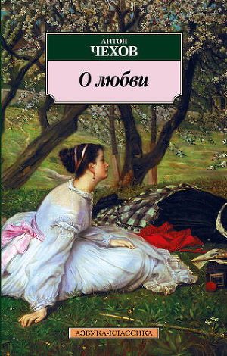

Рассказ «О любви» Чехов написал в 1898 году.
Главный герой, господин Алехин, рассказывает
историю любви, которая произошла с ним
в молодости.

Чехов, А.П. Дуэль: [повесть] // Избранные сочинения: в 2-х томах /А.П.Чехов. – Москва, 1979. – Т.1.– С.451 – 538. 12+

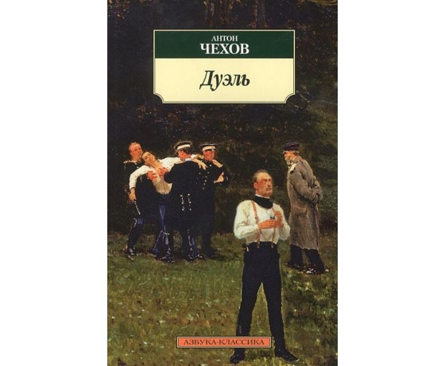

В книгу включена повесть "Дуэль" – о любви и чести,
о способности сохранять чувство собственного
достоинства в самых сложных жизненных ситуациях.

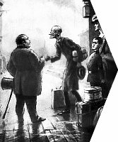
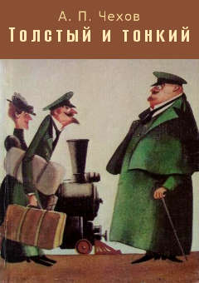
Чехов, А.П. Толстый и тонкий: [рассказ] / А.П.Чехов // Избранное. – Свердловск, 1984. – С. 13 – 14. 12+
В рассказе «Толстый и тонкий» (1883) Чехов показывает
нам одно короткое событие – встречу двух друзей
на вокзале Николаевской железной дороги. Тонкий,
осознав, что его друг намного выше чином, резко
меняет свой тон – с дружеского на лестный. Он начинает
неискренне улыбаться, называть друга на «вы». Толстый
пытается убедить друга, что ему не важны чины,
но тонкий уже не может остановиться.
Его чинопочитание перевесило дружеские чувства.

Чехов, А.П. Лошадиная фамилия: [рассказ] // Сочинения: в 2-х томах. /А.П.Чехов. – Москва, 1982. – Т.1 :Повести и рассказы. – С.38 – 40. 12+

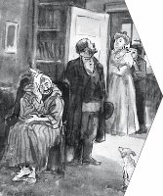
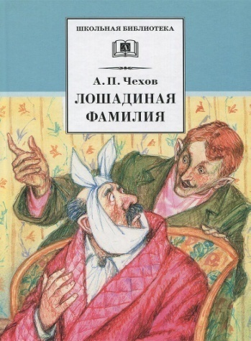
«Лошадиная фамилия» – юмористический
рассказ, написанный в июле 1885 года.
Когда у отставного генерал-майора
Булдеева разболелся зуб, приказчик Иван
Евсеевич посоветовал ему обратиться
к знахарю, умеющему заговаривать такую боль.
Однако фамилию этого знахаря-кудесника
приказчик забыл, он помнил только, что она
«словно как бы лошадиная». Семья генерала
стала перебирать фамилии вроде Копытин,
Тройкин, Уздечкин, Гнедов, Меринов и т. д.
Лишь когда приезжает доктор удалять
больной зуб, отъезжая обратно и заговорив
с приказчиком о корме для своей лошади, доктор
наталкивает приказчика вспомнить эту «лошадиную
фамилию» — Овсов.
Чехов, А.П. Мужики: [повесть] // Сочинения: в 2-х томах / А.П.Чехов. – Москва, 1982.– Т.2.: Повести и рассказы. Пьесы – С. 166 – 184. 12+
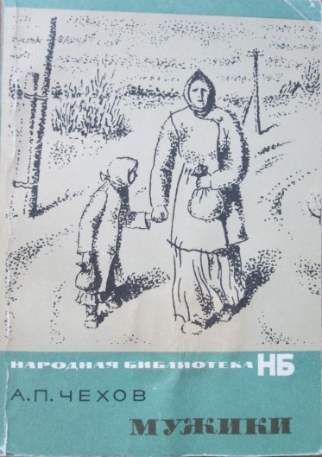
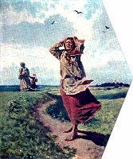
Николай Чикильдеев, лакей при московской
гостинице «Славянский базар»,
из-за болезни вынужден оставить службу. Вместе
со своей женой Ольгой и дочерью Сашей он
приезжает в родную деревню Жуково.
Возвращение в родительский дом оборачивается
кошмаром.

Чехов, А.П.Крыжовник: [рассказ] / А.П.Чехов // Избранное. – Свердловск, 1984. – С. 43 – 14. 16+
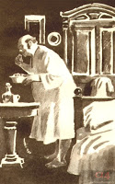
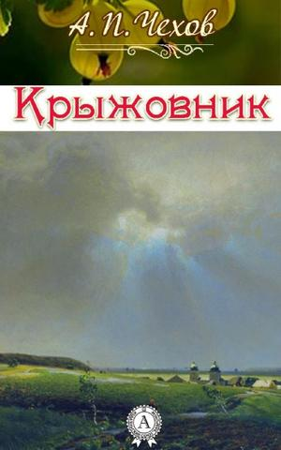
«Крыжовник» — рассказ Антона Павловича
Чехова, опубликованный в 1898 году.
В рассказе говорится о человеке, который
всю свою жизнь подчинил материальной
идее — желанию иметь усадьбу с кустами
крыжовника.

Чехов, А.П. Анна на шее: [рассказ] // Избранные произведения: в 3-х томах / А.П.Чехов. – Москва, 1976. – Т.2: Рассказы и повести. – С.312 –323. 16+
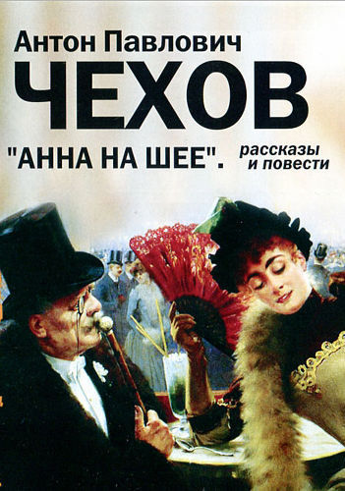

История скромной девушки, которая, спасая
от позора и голода свою семью, выходит замуж
за богатого старика, а затем превращается
в светскую красавицу, забывшую своих близких.

Вы познакомились с самыми лучшими и популярными произведениями Антона Павловича Чехова. Для того, чтобы познакомиться с ними поближе, рекомендуем их к прочтению. Вы можете их почитать в Центральной районной библиотеке, и в библиотеках Ковернинской ЦБС.
На абонементе Ковернинской центральной районной библиотеки оформлена книжная выставка «Чехов на все времена», посвящённая 160-летию со дня рождения Антона Павловича Чехова, книги представленные на ней расскажут о жизни и творчестве великого писателя и драматурга, произведения писателя.

